**DAPLink**使用手册

**DAPLink**是ARM官方调试器，以前叫CMSIS DAP，现在改名叫DAPLink。软硬件都是开源的，在github上可以找到原理图和源码。

开源硬件获取地址：https://github.com/ARMmbed/mbed-HDK

开源软件获取地址：https://github.com/ARMmbed/DAPLink

# 功能

DAPLink 提供3个接口：

这3个功能都是通过一个USB口连接，USB在电脑上生成3个设备：

1. MSD（mass storge disk/文件夹），实现拖拽下载
2. CDC（串口）
3. HID（调试和SWD方式下载）

## 拖拽方式下载

下载目标文件

DAPLink连接到电脑后，在电脑上可以看到一个U盘文件夹。如下图：（因为默认我们DAPLINK烧录的microbit拖拽下载的固件，所以识别名称为microbit）

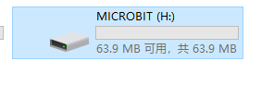

打开U盘，有两个文件



**DETAILS.TXT**是MSD配置，默认内容如下：

# DAPLink Firmware - see https://mbed.com/daplink

Unique ID: 990000001e814c6000000000000000000000000097969902

HIC ID: 97969902

Auto Reset: 0

Automation allowed: 0

Overflow detection: 0

Daplink Mode: Interface

Interface Version: 0244

Git SHA: c1a4545e3a5777e1a92297d2c3868ca1f911e3f6

Local Mods: 0

USB Interfaces: MSD, CDC, HID

Interface CRC: 0x8dabc8e2

Remount count: 0

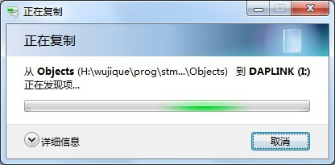拷贝程序文件到U盘目录下，即可完成对目标芯片编程。

如果编程失败，在文件夹内有一个FAIL.TXT文件说明失败原因。支持的文件格式：

固件和目标芯片

当前一个DAPLink固件通常只支持一种CPU。如要对不同的芯片进行拖拽方式下载，请更新对应目标芯片的固件。具体固件编译步骤请参考《DAPLINK固件编译说明》文档

以下是当前github代码支持的目标芯片的固件：

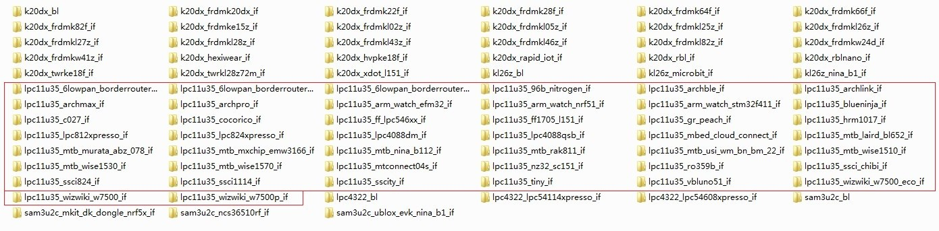

固件名称：lpc11u35_arm_watch_stm32f411_if，代表使用lpc11u35芯片的DAPLink，MSD支持

stm32f411。

官方一直在持续更新，如果有兴趣，你也可以自己增加目标芯片。

MSD commands can be triggered without needing to hold down the RESET button. auto_off.cfg：This file turns off automation-allowed mode. This mode

is off by default ovfl_on.cfg ovfl_off.cfg.

个人认为这些命令用处并不是很大。

## 串口

DAPLink通过USB CDC方式虚拟出一个串口。将DAPLink的TX和RX连接到目标板串口，可做调试信息串口使用。

驱动安装

WIN7系统需要安装串口驱动，驱动文件名叫： mbedWinSerial_16466.exe

使用

跟其他USB转串口一样使用。

*CDC*串口挂载久了（例如插在电脑一晚上不关机），会传输失败，插拔*DAPLink*即可。

注意事项

实测，CDC串口不能直接对目标芯片进行ISP。

XP系统不支持CDC

## 调试和下载支持

在支持CMSIS-DAP 协议的IDE上可使用DAPLink在线调试目标芯片，功能类似JLINK、STLINK。下面IDE支持DAP协议：

* PyODC
* MDK
* IAR

MDK设置

点击红框内的魔术棒按钮，进入工程Option。

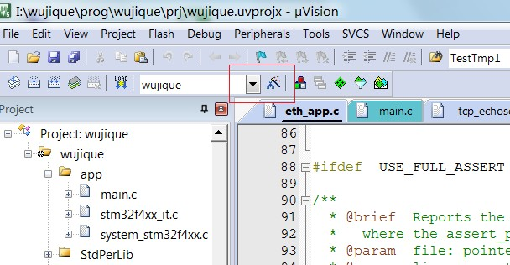

点击Debug标签页，在仿真器下来菜单内旋转CMSIS-DAP Debugger，然后点击Settings进入调试器设置

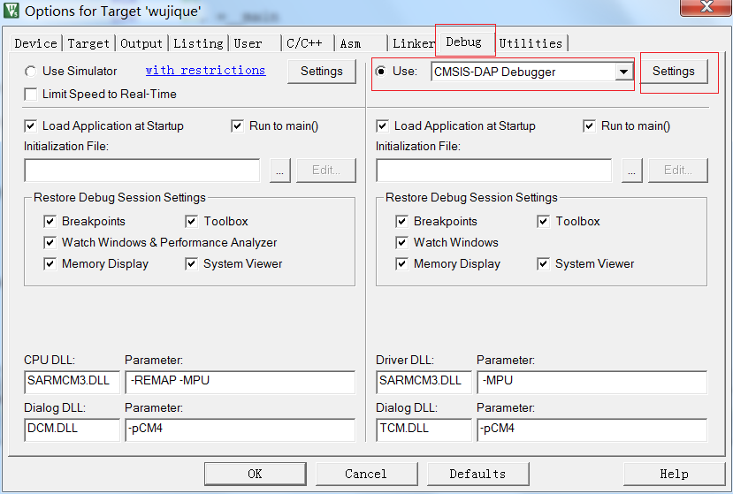

进入调试器设置后，在Debug标签页,

选择CMSIS-DAP HID或DAPLink CMSIS-DAP。（如果是其他DAP，名称可能会修改，选择对应的即可）

Port选择框选择SW。

Max Clock可以设置为最高的10MHz（使用优质杜邦线连接，长度最好不要大于40CM）

如果接线没有问题，在右边SW Device框内已经可以读到IDCODE跟Device Name。如读不到，并且左边第三个红框内的SWJ不是灰色，而且没有勾上，请勾上。

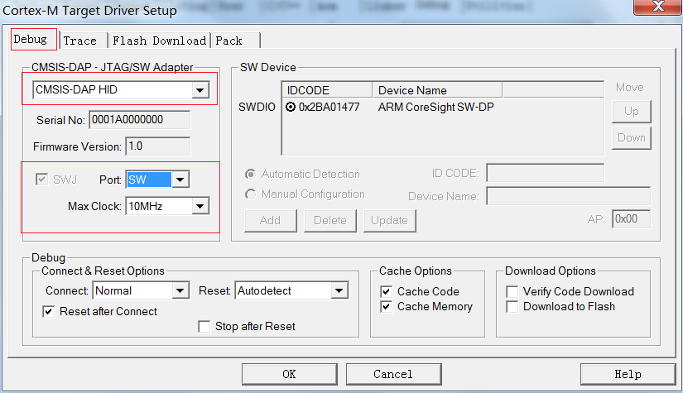还读不到设备则请检查硬件连接。

点击Flash Download标签页，在Download Function中进行下载配置。

Erase选择第二个，不要选第一个，否则每次都擦除正片，非常耗时间。在下部空白框内可以看到芯片信息。

勾上Reset and Run。

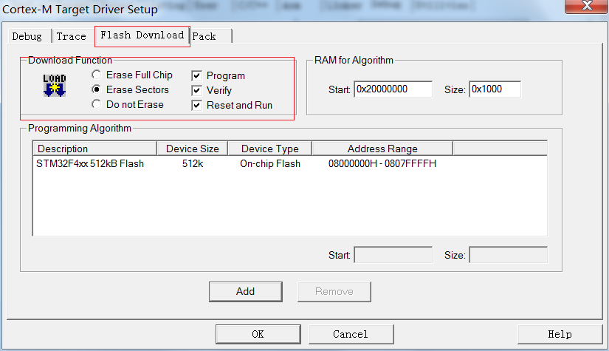

Pack内选择芯片debug配置，通常建立工程时已经默认选好。

配置成功后，在MDK菜单栏的红色d按钮进行调试

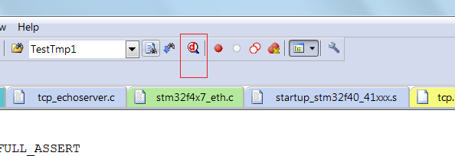

进入调试模式后，在原来菜单下多了一行调试按钮。并且默认弹出了汇编框（上半部分），下部为C代码。箭头则为当前代码执行处。

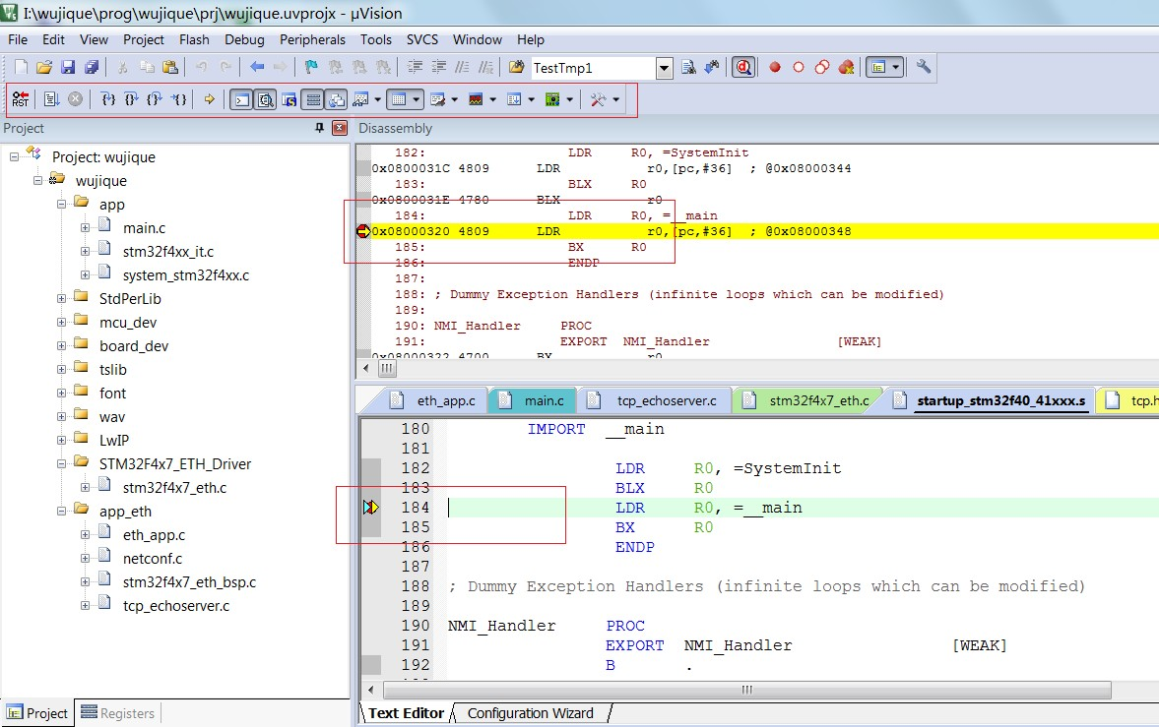

如果不需要调试，仅仅是下载，则可以通过MDK菜单栏左上角的LOAD按钮完成。

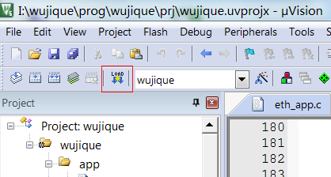

IAR设置

DAPLink & CMSIS dap同样支持IAR，IAR建议使用较新版本。本说明使用的是IAR 8.10。在工程内点击Projet菜单内的Options进入设置。

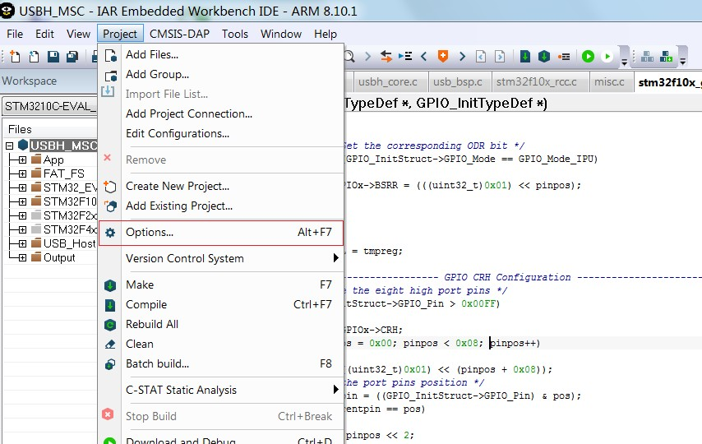

通常，在General Options内的芯片在工程建立是已经选择好。本处用的是407ZE。

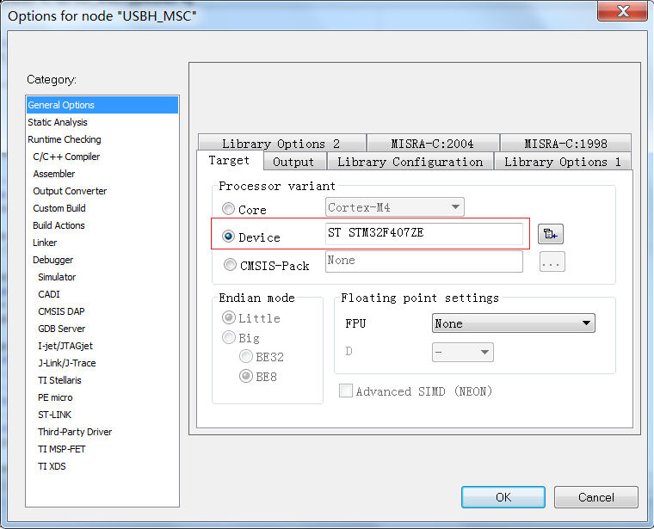

在Debugger菜单内，Driver选择CMSIS DAP。下部红色框内的Device description file文件一定要选择对应的ddf文件，否则会出现连接失败。

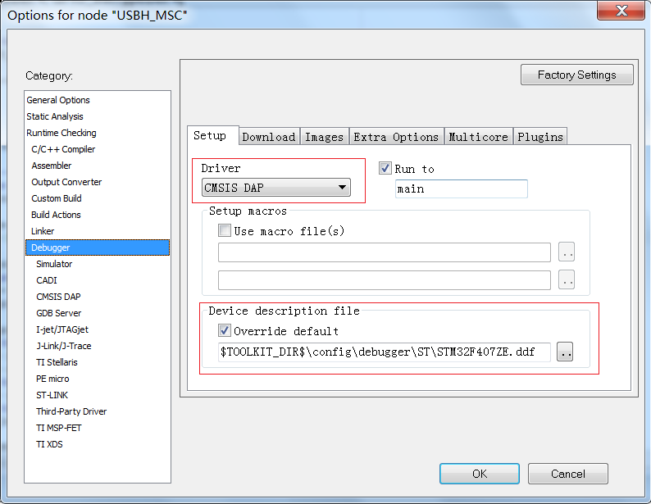

同样在Debugger菜单的Download标签页内，.board file要选择正确，否则同样会提示错误。但是有时候IAR并没有带我们使用的IC的板文件，我们可以选择相同内核，相同FLASH，相同RAM的IC的板文件。

IAR并没有407ZE的板文件，我们选择了一个FlashSTM32F401xE.board替代。

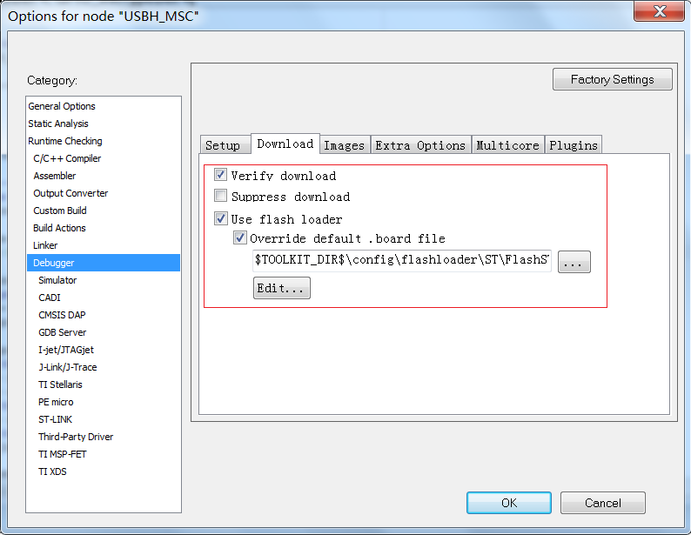

在左侧CMSIS DAP菜单下的Interface标签页内，选择SWD接口，速度可以选择10MHz。

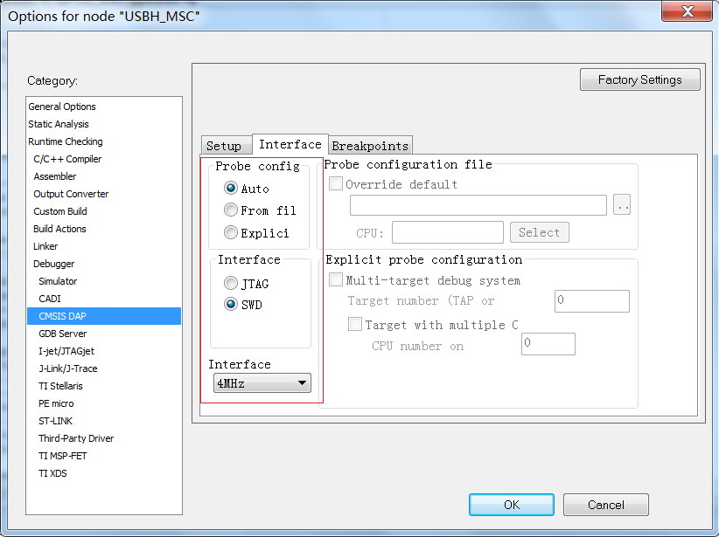

配置完成后，在IAR菜单上显示了CMSIS-DAP，在这个菜单内可以进行FALSH操作。具体自己熟悉。在菜单栏左边，点击绿色小箭头按钮，可以进行调试仿真。

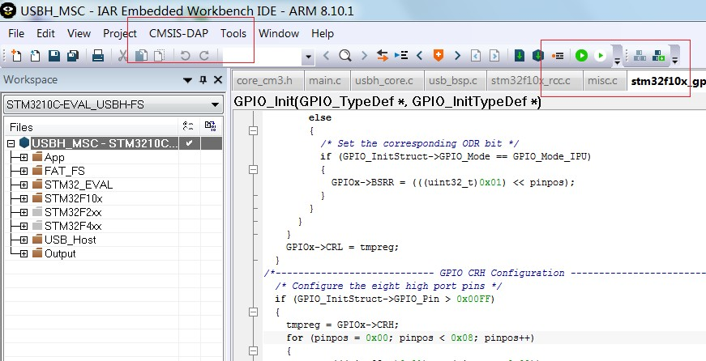

程序下载后进入调试模式，在菜单栏左边有对应调试按钮。

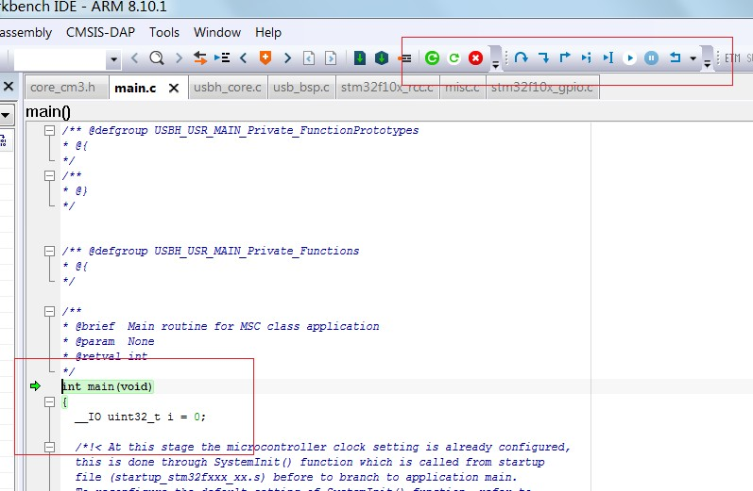

DAPLink使用官方方案，用LPC11U35芯片做DAPLink。用这个芯片的好处有两点：

1. 可随时和官方同步。
2. 芯片ISP自带MSD接口，不需要DAPLink的BOOT，更新固件时不会有成砖头的风险。

**固件更新**

1. 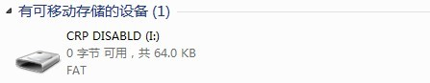按住复位键，将DAPLink接到电脑USB接口，电脑将出现一个叫“CRP DISABLD”的目录。
2. 进入目录，将原来的firmware.bin删除，拷贝新固件到目录。
3. 拔插DAPLink，新固件即可生效。

DAPLink固件工程编译后生成多个固件，不同固件作用请参考BUILD_OUTPUT.md，我们用带crc字符的固件即可。

